恒生电子股份有限公司

<项目名称>

xxxx业务技术方案

<部门名称>
<年份>年 月
文档修改记录
版本 | 修订人 | 修订说明 | 批准人 | 发布日期
1.0.1.0 | *** | 新增 | *** | 20071110
 |  | 技术解决方案分解成《关键功能点技术设计方案》、《业务解决方案》 |  | 20150114
本方案模板的主要用途：新增业务时，对已有产品或系统进行修改的方案。

说 明

本文档中所包含的信息属于商业机密信息，如无恒生电子股份有限公司的书面许可，任何人都无权复制或利用

模板版本信息
编辑部门：EPG
批准日期：2014/11/20
目录

1 业务背景和需求概述 1
2 名词解释 1
3 方案概述 1
3.1 业务模型 1
3.2 业务流程 2
3.3 方案概述 2
3.4 包含内容 3
3.5 未包含内容 3
4 具体修改方案 3
4.1 参数管理 4
4.1.1 限额设置 4
5 公共资源 4
6 注意事项 5
7 其他问题 5
8 修改时间计划 5

业务背景和需求概述
【对本方案要实现的业务或者解决的问题进行简单描述。有明确需求文档要增加引用(见XX文档X.X.X需求点XXX)】
示例如下：
股票质押式回购交易（以下简称“股票质押回购”）业务是指符合条件的资金融入方（以下简称“融入方”）以所持有的股票或其他证券质押，向符合条件的资金融出方（以下简称“融出方”）融入资金，并约定在未来返还资金、解除质押的交易。
证券公司应当对融入方、融出方实施适当性管理，并向交易所报备合格融入方、融出方相关情况。
参考文档：
股票质押式回购交易业务之券商技术系统变更指南（Ver1.00）.pdf
SZSE999999-TG13股票质押式回购交易业务之券商技术系统变更指南（Ver0.90）.doc

名词解释
【对本文档中用到的名词术语进行约定、解释，使得阅读者理解一致。】

方案概述

业务模型
【从业务角度描述该业务的模型】

示例如下：
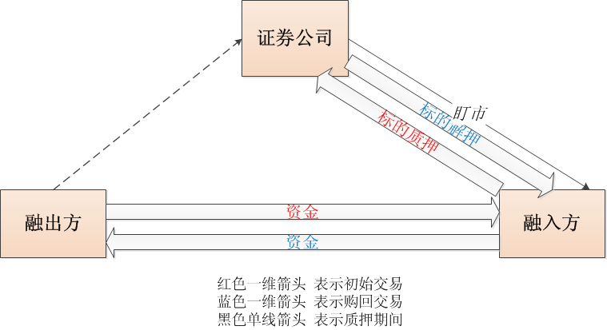
股票质押式回购业务模型

业务流程
【从业务角度描述该业务在各业务环节的流转过程、数据流】
示例如下：
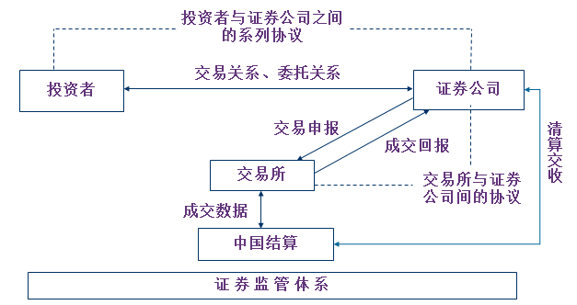

方案概述
【从技术角度对需求的理解，即从技术角度描述针对需求所需变动的功能模块范围。同时指出技术实现上对需求的约束，即对业务操作上的约束。
通过文字、图、表等方式描述总体方案设计，针对性设计，关键点设计，体现设计的灵魂思想】

包含内容
【包含的功能列表（可简要描述）】
每个产品需要整理自己可能会涉及的功能点列表，以便每次修改时根据该功能列表进行检查，确认是否有设计遗漏】

示例如下：
[以资管O32为例，其功能检查点列表如下：
基础数据维护
指令
指令询价
指令下达
指令审批
指令分发
委托
报盘
成交处理
成本和盈亏
可用和风控
日终清算文件接收及清算处理
费用计算
与外部数据的核对
日初始化和归档
业务提醒
财务管理
外部接口
报表和查询]

未包含内容

具体修改方案
【本部分描述每个涉及到的功能点的修改方式：前台界面如何修改、需要提供哪些配置功能、前后台提供哪些功能、测试要点、程序设计调整关键点和算法等。

具体某个功能，修改说明示例如下：

参数管理

限额设置
参照约定购回界面。
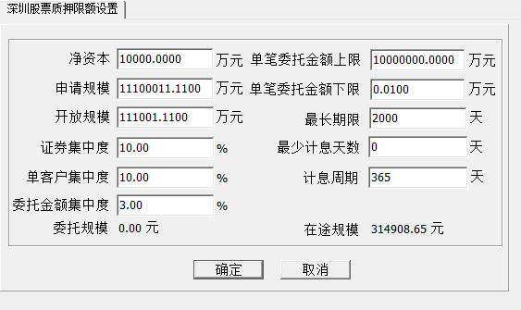
A.实现配置：公司净资本、总规模、证券集中度%、客户集中度%、委托金额集中度%、单笔初始金额上限、单笔初始金额下限、履约保障关注线、履约保障警戒线、履约保障处置线、最长融资期限、补充质押金额、最少计息天数、计息周期。
B.显示：已申请规模、已审核规模、在途规模。
C.要求：增删改记录操作员日志，日志记录详细修改内容。合理的操作顺序。

公共资源
【对于新增支持一个业务，每个部门自己根据产品功能，整理一个公共资源列表。
下面这些公共资源供参考：
表结构（包括表的新增，字段的增加、修改和删除、索引、主键、唯一约束的变动）；
数据字典（数据字典的增加、修改、删除）；
菜单：菜单名称、菜单编号、对应dll；
业务标志的增删改；
系统配置或参数的调整；
提供给外部的周边接口变动
】

注意事项

其他问题
【将不确定的一些问题，列出来，讨论后把结果也写到方案中，这样方便以后确定当时为什么要这么做】

修改时间计划

